MSSV: 21127235
Họ tên: Nguyễn Xuân Quỳnh Chi
Quản trị cơ sở dữ liệu hiện đại
Bài tập về nhà 4
Thiết kế và truy vấn trên CSDL Neo4j

Bài tập 1: Thiết kế CSDL
Tạo cơ sở dữ liệu QLTTTinHoc.
Mô hình thực thể và quan hệ:
- Học viên (Student): (id, name, address, gender, birth_year)
- Khóa học (Course): (id, name, sessions)
- Đồ án (Project): (id, name)
- Phòng học (Room): (id, name)
Quan hệ:
- (:Student)-[:ENROLLED_IN]->(:Course): Học viên tham gia khóa học.
- (:Course)-[:HELD_IN]->(:Room): Khóa học diễn ra tại phòng học.
- (:Student)-[:WORKS_ON {hours: X}]->(:Project): Học viên làm việc trên đồ án với số giờ cụ thể.
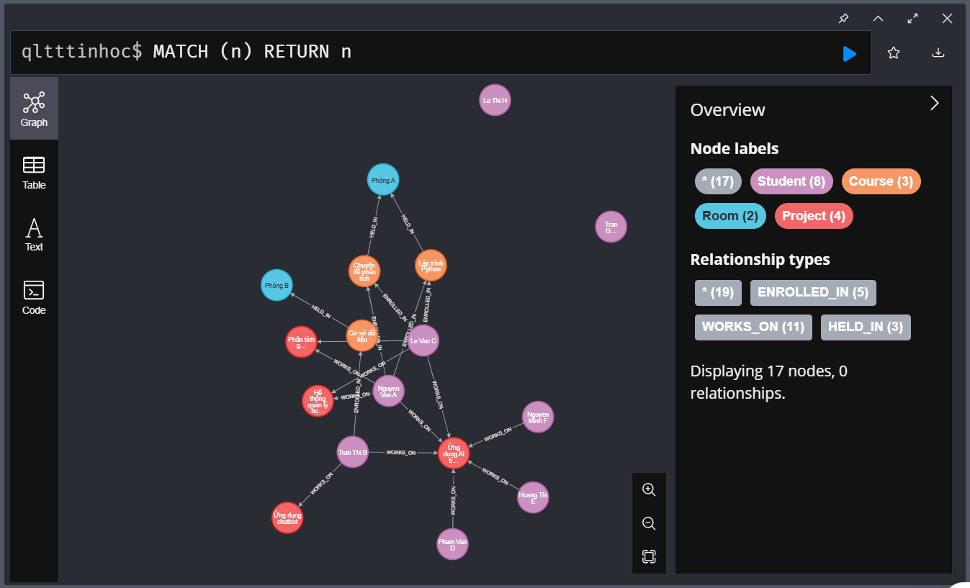

Bài tập 2: Truy vấn Cypher

Câu 1: Tìm tất cả thông tin học viên có địa chỉ “tp hcm”. Thông tin trả về bao gồm họ tên học viên, địa chỉ, giới tính, năm sinh, sắp xếp giảm dần theo họ học viên.
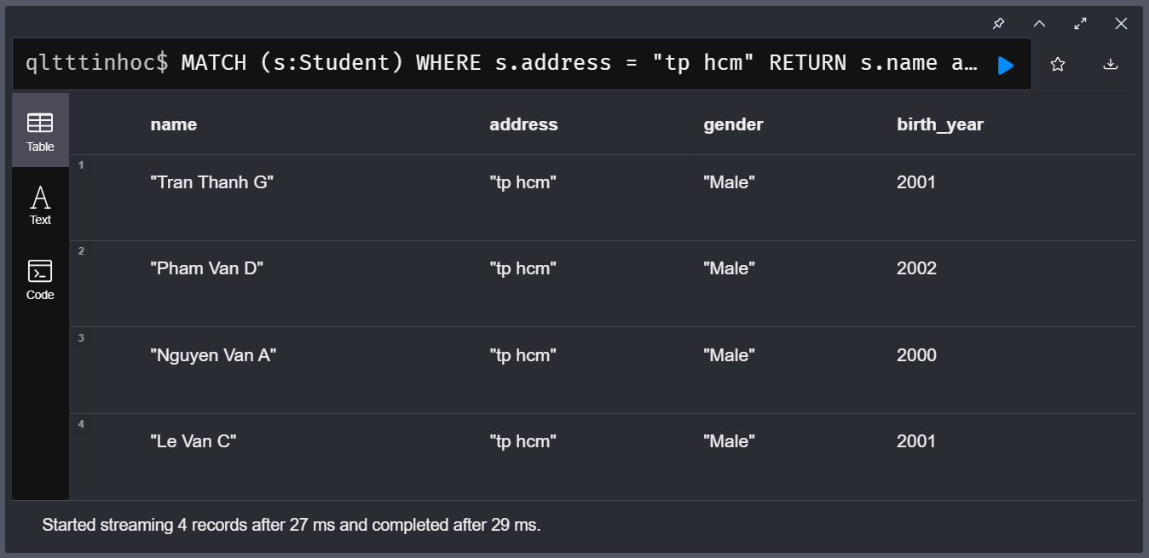

Câu 2: Tìm tất cả các khóa học có số buổi lớn hơn 32. Thông tin trả về bao gồm tên khóa học, số buổi, sắp xếp giảm dần theo số lượng buổi học.
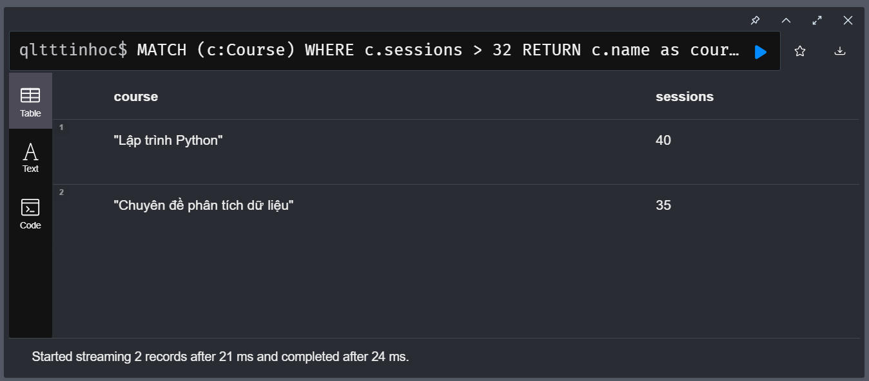

Câu 3: Tìm tất cả các phòng học có ít nhất 1 học viên tham gia. Thông tin trả về bao gồm tên phòng học, tên học viên.
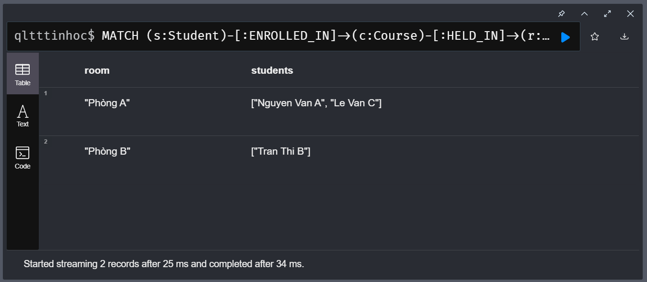

Câu 4: Tìm thông tin đồ án có ít nhất 5 học viên tham gia. Thông tin trả về bao gồm tên đồ án, họ tên học viên, sắp xếp theo họ học viên.
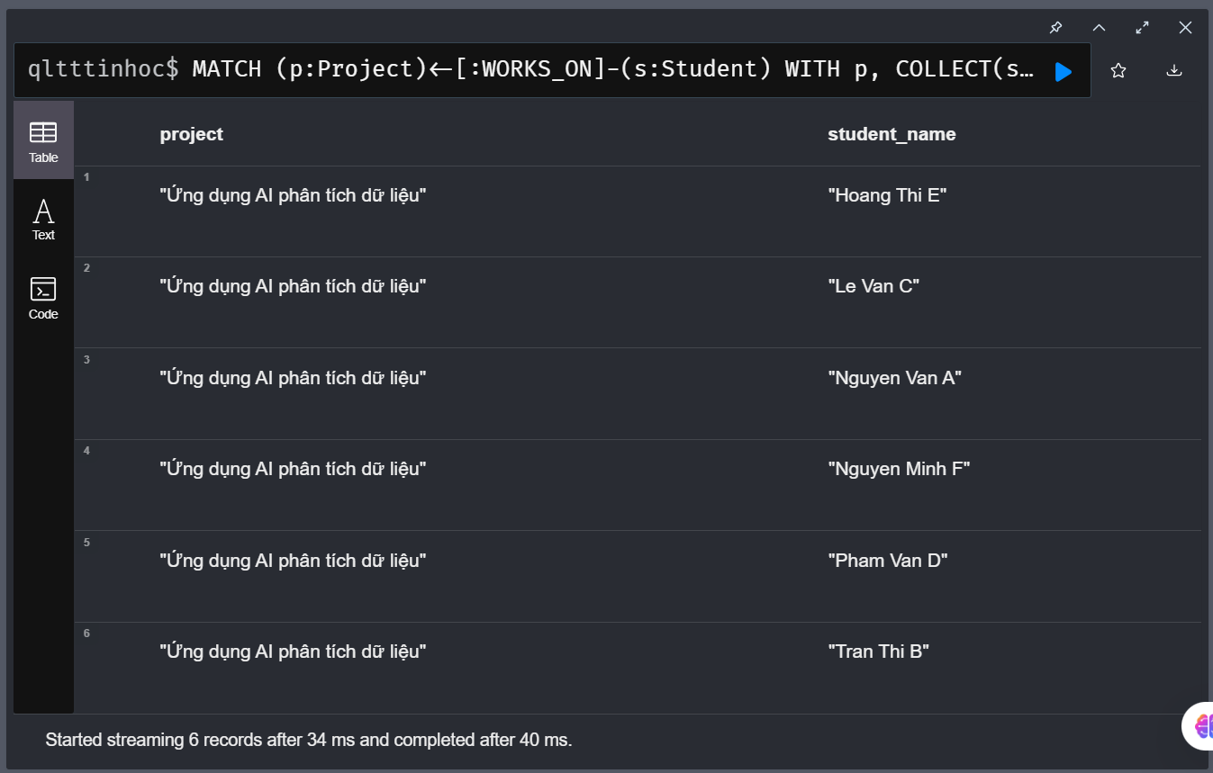

Câu 5: Tìm thông tin phòng có khóa học có mã là “1” đang diễn ra, thông tin trả về gồm tên khóa học, tên phòng.
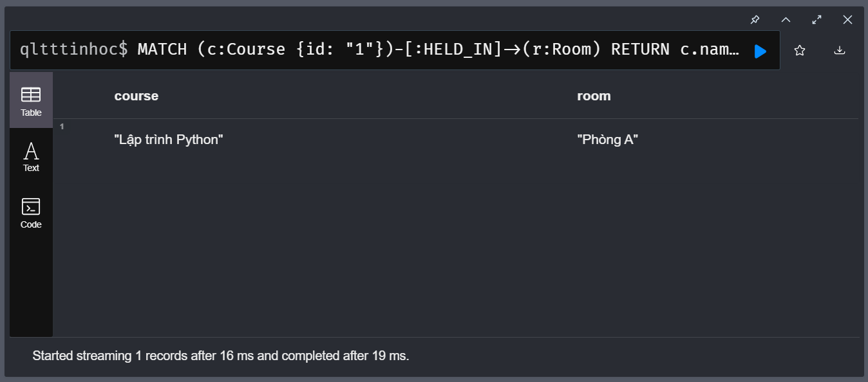

Câu 6: Tìm những đồ án mà học viên số “1” tham gia, thông tin bao gồm tên học viên, tên dự án mà học viên tham gia, số giờ mà học viên làm việc trên dự án đó.
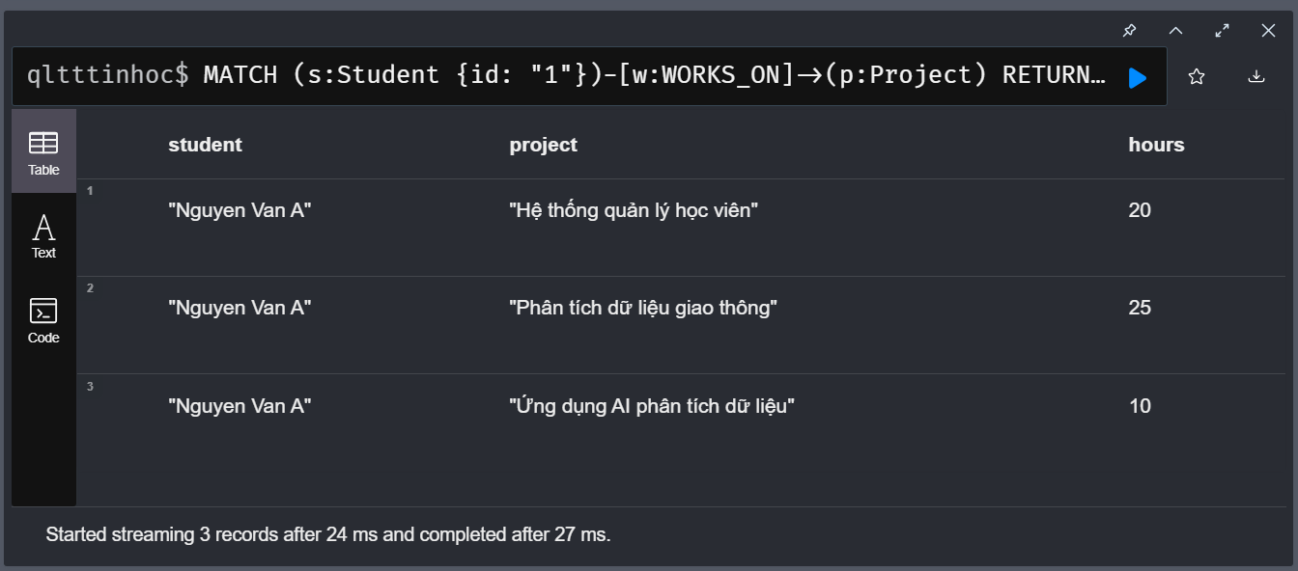

Câu 7: Tìm thông tin học viên làm việc trên đồ án số “12”, thông tin trả về gồm tên học viên, số giờ làm việc, tên dự án tham gia.
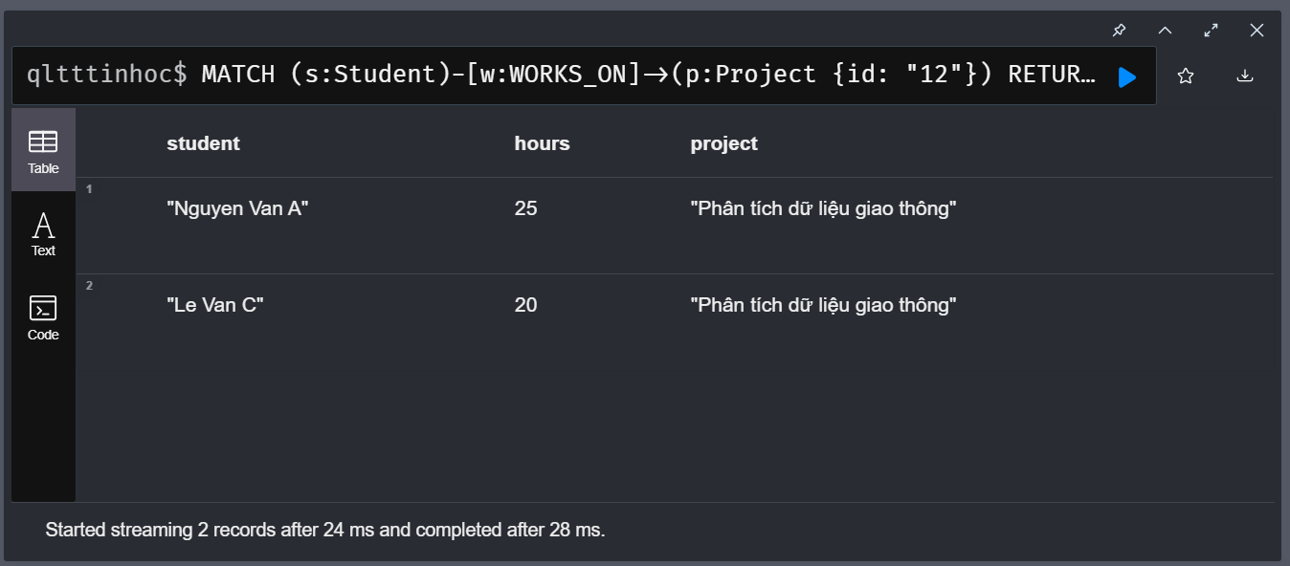

Câu 8: Tìm thông tin học viên có tham gia các dự án cùng số giờ làm việc dự án đó, sắp xếp theo họ học viên, giới hạn trả về 4 kết quả.
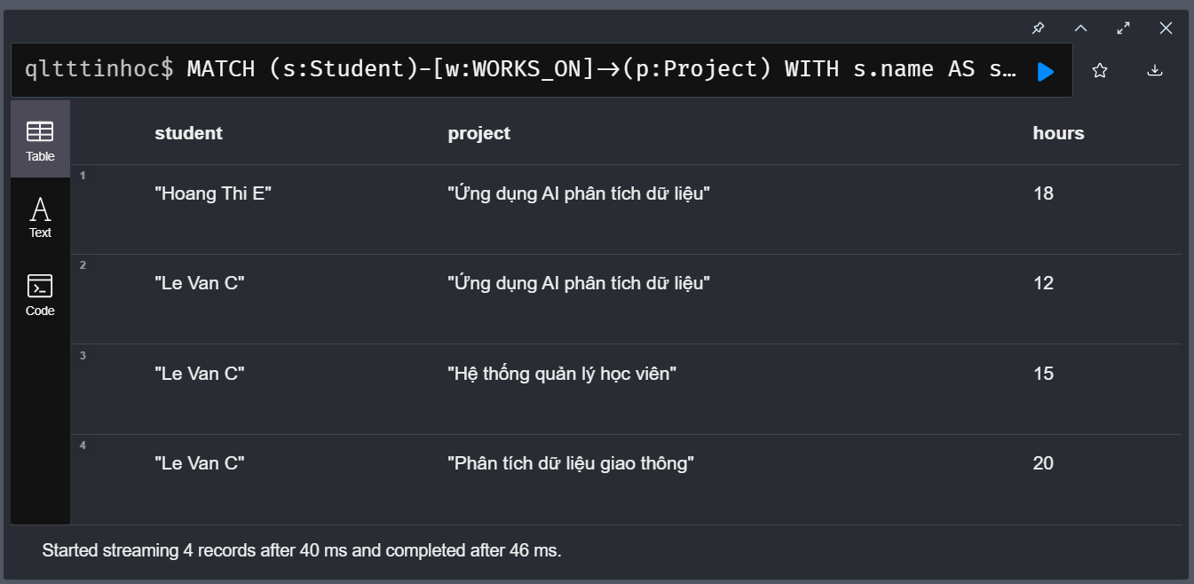

Câu 9: Tìm thông tin học viên làm việc trên 2 đồ án. Thông tin bao gồm họ tên học viên, số lượng đồ án tham gia, sắp xếp giảm dần theo số lượng đồ án.
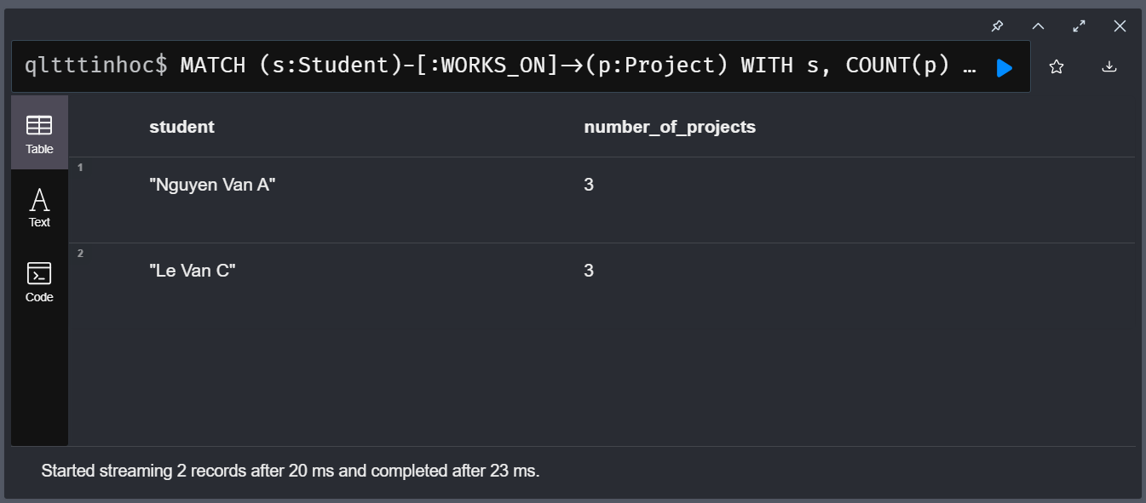

Câu 10: Tìm học viên nào có cùng họ và cùng tham gia đồ án, thông tin trả về bao gồm họ tên học viên, tên đồ án, sắp xếp theo họ học viên.
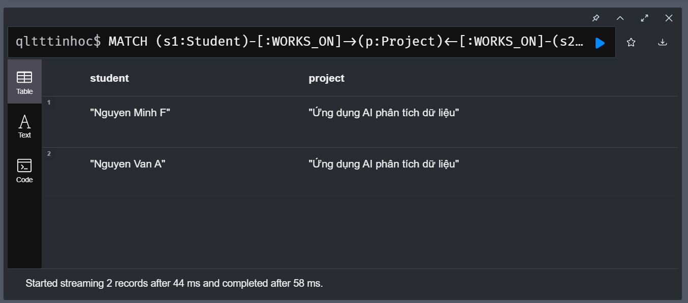

Câu 11: Tìm thông tin phòng đang diễn ra khóa học “Chuyên đề phân tích dữ liệu” và các thông tin học viên đang tham gia khóa học này. Thông tin trả về bao gồm tên phòng, tên khóa học, họ tên học viên.
